МИНИСТЕРСТВО НАУКИ И ВЫСШЕГО ОБРАЗОВАНИЯ РОССИЙСКОЙ ФЕДЕРАЦИИ
Федеральное государственное бюджетное образовательное
учреждение высшего образования
«Приазовский государственный технический университет»
Учебно – научный институт информационных технологий

Практическая работа
по дисциплине «Разработка веб-приложений ASP.NET»

Выполнил:
ст. гр. ИТ-2-22
Набокин Б.А.

Проверил:
ассистент
Сердюк К.Ю.

Мариуполь, 2025 г.

Часть 3: Реализация каталога товаров (меню кофе)
1. Структура взаимодействия клиент-сервер
На изображении показана структура взаимодействия между пользователем, React-приложением и Laravel API. Это типичная архитектура клиент-серверного веб-приложения, где фронтенд (React) и бэкенд (Laravel) обмениваются данными через HTTP в формате JSON.
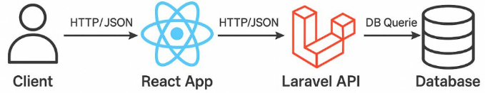2. Реализация моделей и отношений
Созданные модели:
- SizeCoffee — размеры порций кофе
- Coffee — товары (кофе)
Код модели Coffee.php (ключевой фрагмент — отношение с размером):
PHP
public function size()
{
return $this->belongsTo(SizeCoffee::class, 'size_id');
}
3. API-ресурсы для форматирования данных
Созданные ресурсы:
- SizeCoffeeResource.php
- CoffeeResource.php
Код CoffeeResource.php (основной фрагмент):
PHP
public function toArray(Request $request): array
{
return [
'name' => $this->name,
'description' => $this->description,
'price' => $this->base_price,
'size' => [
'name' => $this->size->name ?? null,
'ml' => $this->size->size ?? null,
],
'image' => $this->image,
'available' => $this->available,
];
}
4. Контроллер и роуты
Код метода index в CoffeeController.php:
PHP
public function index()
{
return CoffeeResource::collection(
Coffee::query()->with('size')->orderBy('id', 'desc')->paginate(10)
);
}
Роут в routes/api.php:
PHP
Route::apiResource('coffee', CoffeeController::class)->only(['index']);
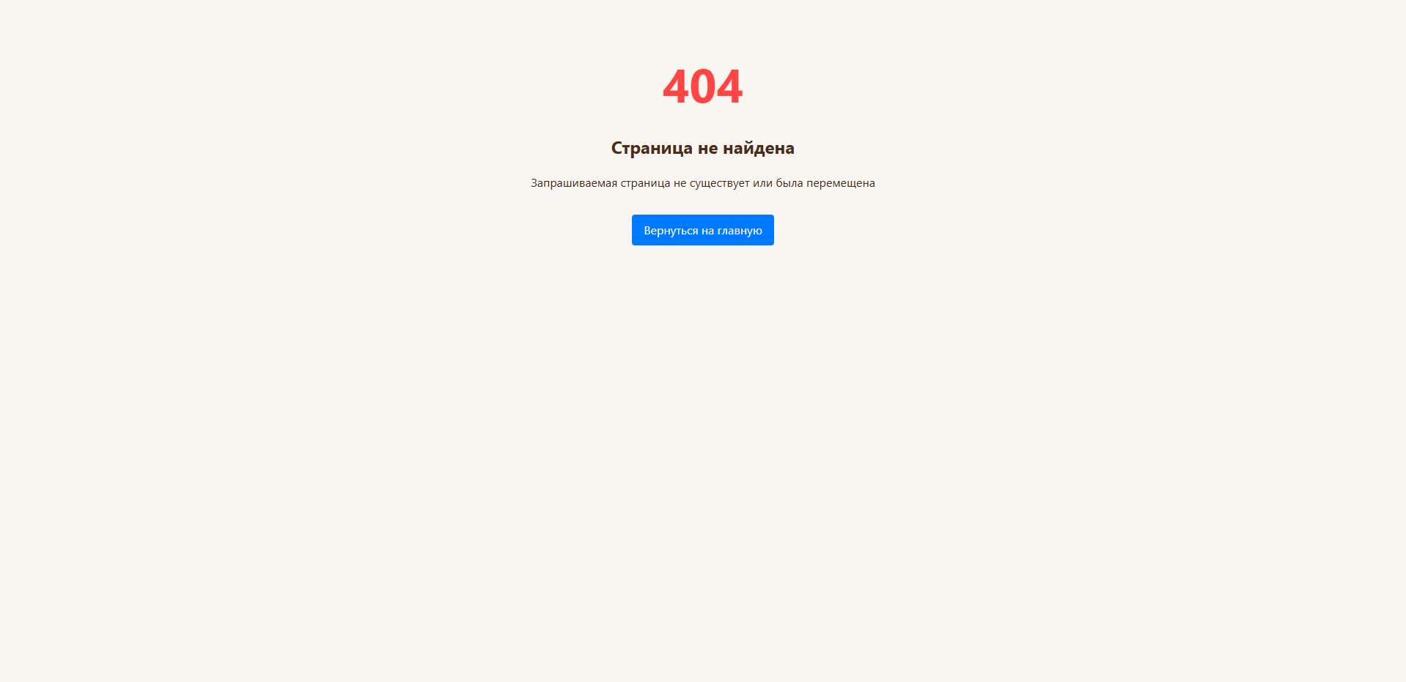5. Реализация страницы меню на фронтенде
Созданная страница: views/CoffeeMenu.jsx
Ключевой фрагмент вывода карточек:
jsx
{coffee.map(item => (
<div className="feature-card" style={{ opacity: item.available ? 1 : 0.6 }}>
<img src={getCoffeeImage(item.name)} alt={item.name} />
<h3>{item.name}</h3>
<p>{item.description}</p>
<p>Цена: {item.price} руб.</p>
<p>Размер: {item.size.name} ({item.size.ml} мл)</p>
{!item.available && <div className="unavailable">Нет в наличии</div>}
</div>
))}
6. Реализованная функциональность
✅ Задание 1: Вывод карточек товаров в нормальный вид
- Все поля отображаются: название, описание, цена, размер, изображение
- Адаптивный грид с тенями и hover-эффектами
✅ Задание 2: Обозначение недоступных товаров
- При available = false карточка полупрозрачная с надписью "Нет в наличии"
Дополнительно:
- Данные подгружаются из базы PostgreSQL через API
- Изменения в базе (pgAdmin) отражаются на сайте после обновления страницы
(Фото с сайта уменьшено немного)
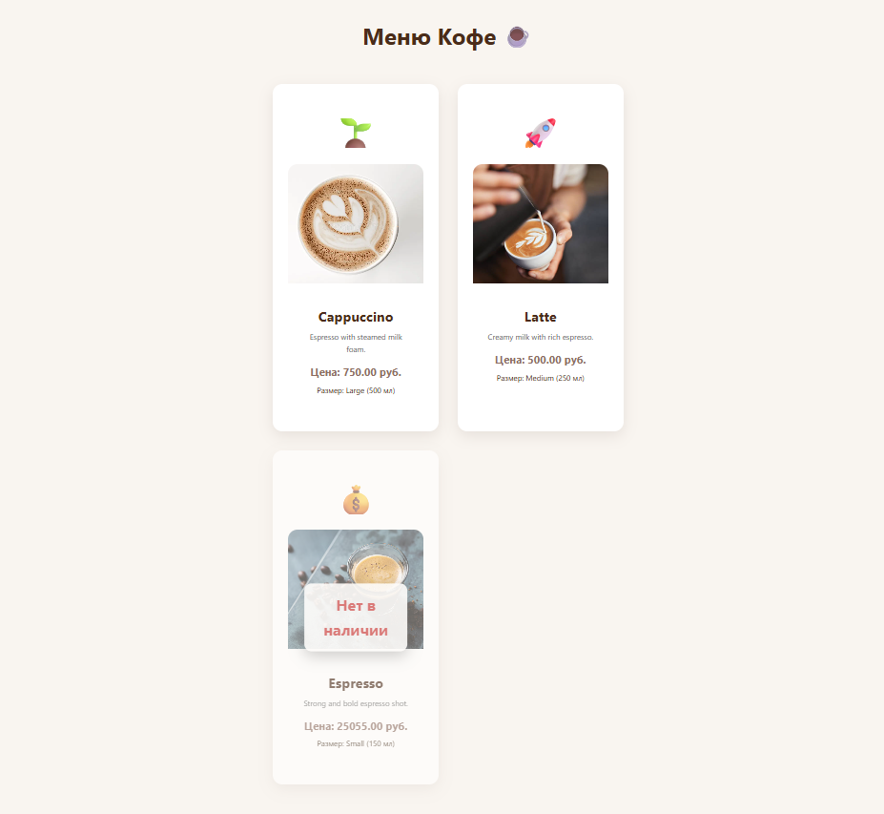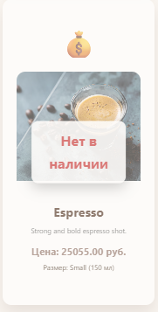
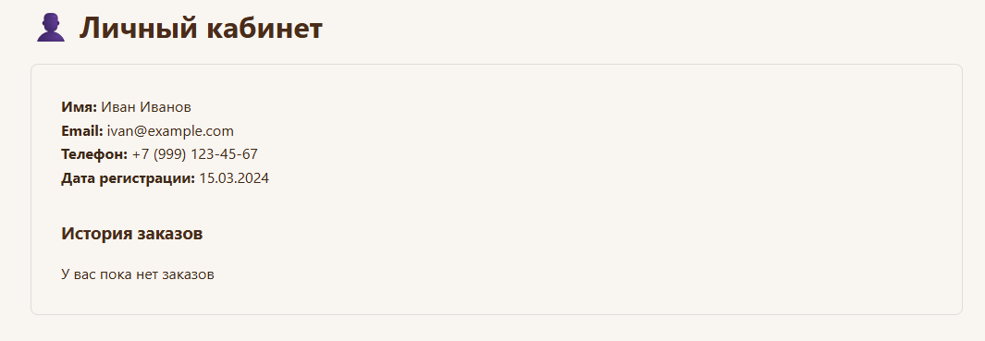
7. Структура проекта (итоговая)
text
laravel-react-coffee-shop/
├── app/
│ ├── Models/
│ │ ├── SizeCoffee.php
│ │ └── Coffee.php
│ ├── Http/
│ │ ├── Controllers/Api/CoffeeController.php
│ │ └── Resources/
│ │ ├── SizeCoffeeResource.php
│ │ └── CoffeeResource.php
├── database/
│ ├── migrations/
│ └── seeders/
└── routes/api.php

frontend/
├── src/
│ ├── views/CoffeeMenu.jsx
│ ├── components/MenuLayout.jsx
│ └── router.jsx
8. Вывод
✅ Все задачи Части 3 выполнены:
- Реализован каталог товаров с получением данных из базы через API
- Товары отображаются в виде стильных карточек со всеми полями
- Недоступные товары визуально выделены
- Приложение имеет современный дизайн и полную интеграцию фронтенда с бэкендом
- Проект готов к дальнейшему развитию (добавление корзины, заказов и т.д.)

